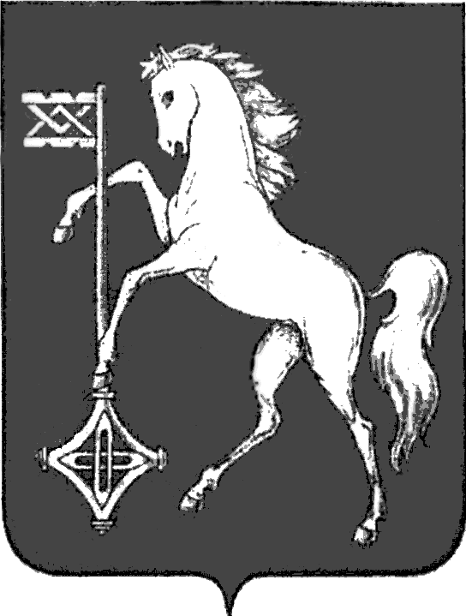

АДМИНИСТРАЦИЯ ГОРОДСКОГО ОКРУГА КОХМА
ИВАНОВСКОЙ ОБЛАСТИ
______________________________________________
П О С Т А Н О В Л Е Н И Е

от 13.05.2025 № 242

городской округ Кохма

О присвоении спортивного разряда
«третий спортивный разряд»
по шахматам

В соответствии со статьями 9 и 22 Федерального закона от 04.12.2007 № 329-ФЗ «О физической культуре и спорте в Российской Федерации», приказом Министерства спорта Российской Федерации от 20.02.2017 № 108 «Об утверждении положения о Единой всероссийской спортивной классификации», рассмотрев представление президента ИОСОО «Федерация шахмат Ивановской области» к присвоению спортивного разряда «третий спортивный разряд» по шахматам А.А. Швец
П О С Т А Н О В Л Я Ю:
- Присвоить спортивный разряд «третий спортивный разряд» по шахматам:
- Швец Александру Андреевичу, 06.04.2015 года рождения.
- Опубликовать настоящее постановление на официальном сайте администрации городского округа Кохма в сети Интернет.

Глава
городского округа Кохма М.А. Комиссаров

